分项报价表：
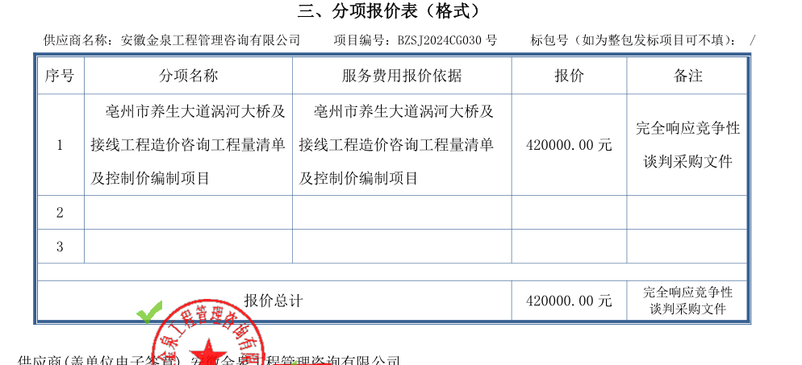
最终报价：人民币大写肆万玖仟元整（¥49000.00元）
投标人最终报价与评标价与排名
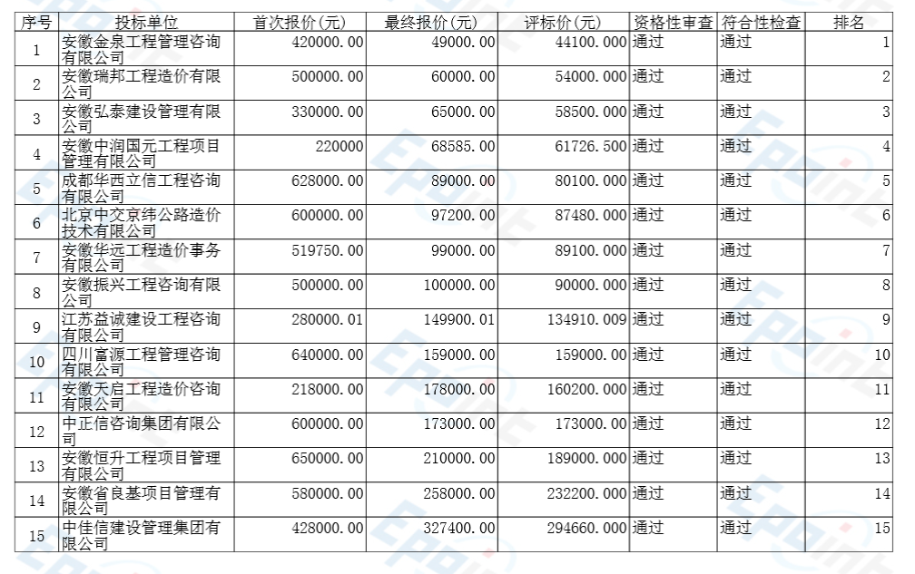

中小企业声明函
